[西湖大学裴端卿团队等人合作发表的《Nature》子刊论文被指出存在多组图像重复使用](https://mp.weixin.qq.com/s?__biz=MzkzMzc1Nzg1OQ==&mid=2247486479&idx=1&sn=9900f9784b6406ea7e1414cc2afe9d95)

Figure 查重[Figure查重](javascript:void(0);)2025-04-07 07:26:20上海

2024年7月29日，西湖大学裴端卿团队与合作者在《*Nature Communications*》在线发表题为 *“Cell fate decision by a morphogen-transcription factor-chromatin modifier axis”* 的研究论文。然而，文章中被发现存在多对图像重复使用的情况，引发了学术界的关注。

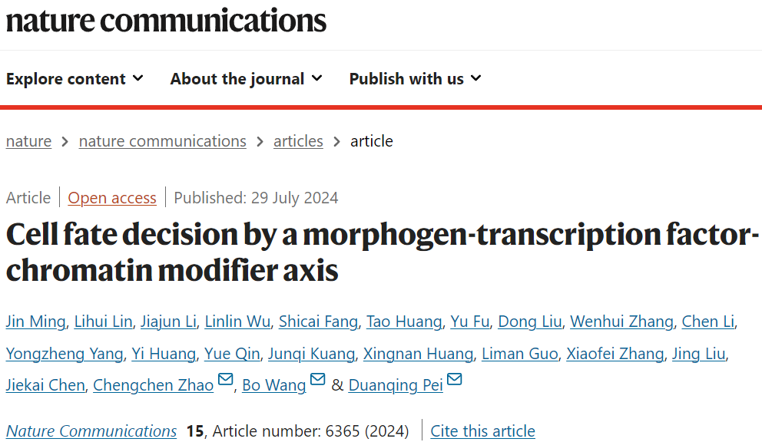

在对该论文图像内容进行整理与比对后，研究者注意到文中存在4对图像出现重叠的情况：

2I-1 与 6A-1 显示出部分图像重合；  
2I-2 与 6A-2 存在相似区域；  
2I-3 与 6A-3 呈现重复特征；  
2I-4 与 6A-4 亦存在重叠，尽管它们在文中分别代表明显不同的实验结果。

此次筛查未涉及蛋白印迹图像。图像截取按照从左至右、从上至下的顺序进行，若遇到 Merge 类图像，仅提取合并后的图像，放大图则仅保留原图或放大后的单一版本进行分析。

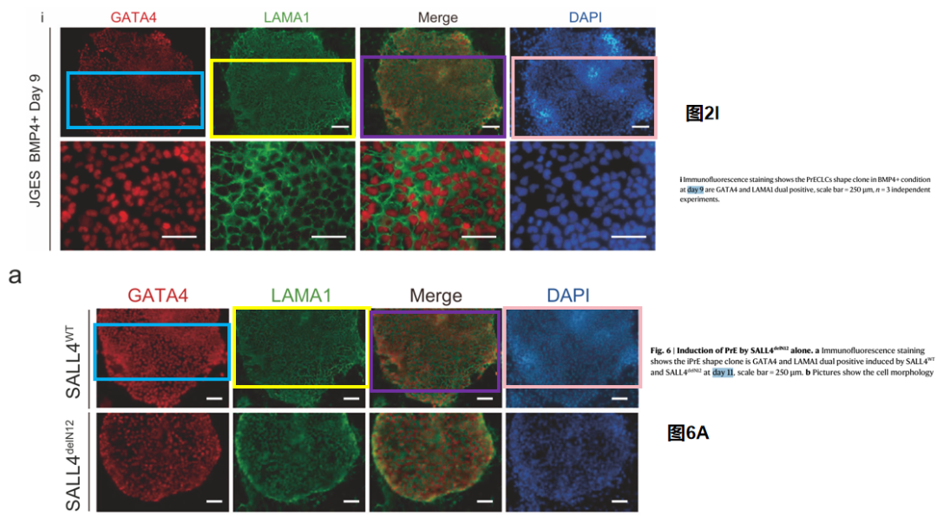

建议作者对原始数据，特别是涉及重复实验组的数据，进行全面核查，并主动与期刊编辑部沟通，以更正文章中存在图像重复的问题。据了解，期刊主编已在第一时间联系通讯作者裴端卿，但截至目前尚未收到回复。

**联系我们：**

如果您需要使用Figure查重服务，请扫描下方二维码，添加客服微信，了解更多详情。我们将竭诚为您服务，确保您的科研工作更加高效、可信。

